**CSS浮动**

**浮动**

**传统网页布局的三种方式：**

CSS提供了三种传统布局方式即盒子如何进行排列顺序的

* 普通流（标准流）
* 浮动
* 定位

网页布局第一准则:多个块级元素纵向排列找标准流，多个块级元素横向排列找浮动

**标准流：**

即按照标签默认规定的方式排列

1. 块级元素会独占一行，从上向下顺序排列

* 常用元素：div、hr、p、h1~h6、ul、ol、dl、form、table

1. 行内元素会按照顺序，从左到右顺序排列，碰到父元素边缘则自动换行

* 常用元素：span、a、i、em等

**浮动：**

float属性用于创建浮动框，将其移动到一边，直到左边缘或右边缘触及包含块或另一个浮动框的边缘 语法格式如下：



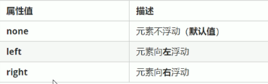

**浮动的特性：**

1. 浮动元素会脱离标准流 脱离标准流的控制移动到指定位置（俗称脱标）
2. 浮动的元素会一行内显示并且元素顶部对齐
3. 浮动的元素会具有行内块元素的特性

* 浮动的盒子不再保留原来的位置
* 如果多个盒子都设置了浮动，则它们会按照属性值一行内显示并且顶端对齐排列
* 浮动的元素是互相贴靠在一起的（不会有缝隙），如果父级宽度装不下这些浮动的盒子，多出的盒子会另起一行对齐
* 任何元素都可以浮动，不管原先是什么模式的元素，添加浮动之后具有行内块元素相似的特性
* 如果块级盒子没有设置宽度，默认宽度和父级一样高，但是添加浮动后，它的大小根据内容来决定
* 浮动的盒子中间是没有缝隙的，是紧靠在一起的
* 行内元素同理

**浮动元素经常与标准流父级搭配使用：**

网页布局一般： 先用标准流的父级排列上下位置，之后内部子元素采取浮动排列左右位置，符合网页布局第一准则:

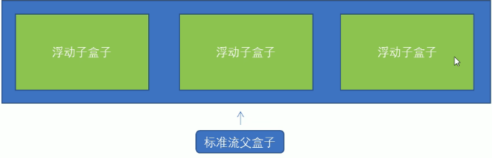

一个盒子里面有多个子盒子，如果其中有一个盒子浮动了，那么其他兄弟也应该浮动； 浮动的盒子只会影响浮动盒子后面的标准流，不会影响前面的标准流

**常见的网页布局形式：**

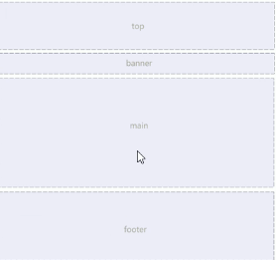 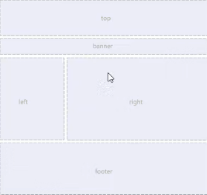

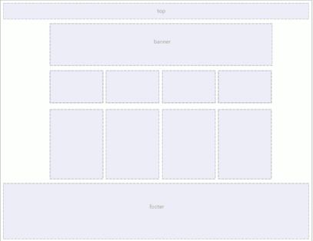

**清除浮动：**

**清除浮动的原因：**

由于父级盒子很多情况下，不方便给高度，但是子盒子浮动又不占有位置，最后父级盒子高度为0时，就会影响下面的标准流盒子：

1.父级没有高度 2.子盒子浮动了 3.影响下面布局了，我们就应该清除浮动了

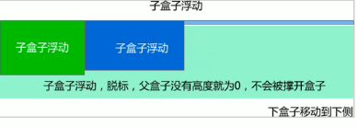

**清除浮动的本质：**

* 清除浮动的本质是清除浮动元素造成的影响
* 如果父盒子本身有高度，则不需要清除浮动

**清除浮动的语法如下图：**



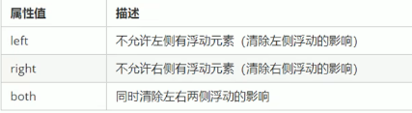

清除浮动的策略为:闭合浮动

**清除浮动的方法：**

1. 额外标签法也称为隔墙法，是W3C推荐的做法

额外标签法会在浮动元素末尾添加一个空的标签，例如<div style =”clear.both”></div>，或者其他标签

* 优点在于通俗易懂，书写方便
* 缺点在于添加许多无意义的标签，结构化较差
* 新增的盒子要求必须是块级元素不能是行内元素

1. 父级添加overflow属性

可以给父级添加overflow属性，将其属性值设置为hidden、auto、scroll。

是在父元素添加代码

优点在于代码简洁

缺点在于无法显示溢出的部分

1. 父级添加after伪元素

在css<stye>里面直接复制过去即可

语法格式如下：

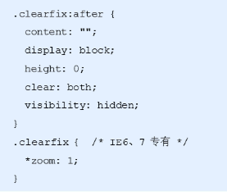

优点在于没有增加标签，结构更简单

缺点照顾低版本浏览器

1. 父级添加双伪元素

在css<stye>里面直接复制过去即可

语法格式如下：

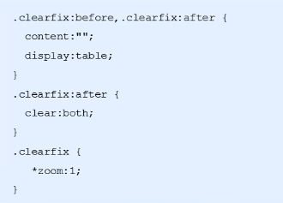

优点在于没有增加标签，结构更简单

缺点照顾低版本浏览器

**PS切图：**

常见的图片格式：

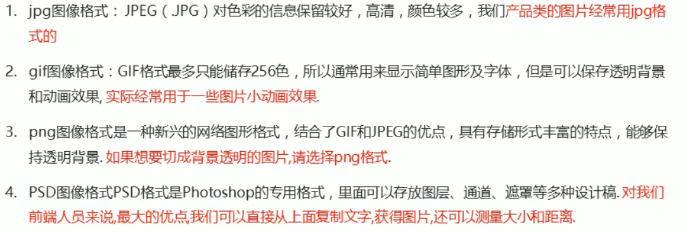

ps的切图方式有：图层切图、切片切图、ps插件切图等

图层切片：放在图层文字上然后右键，然后点快速导出为png

合成后再导出：选中需要的图层：图层菜单点击合并图层（ctrl+e）然后再右击快速导出为PNG

切片切图：利用切片工具手动划出再文件菜单点导出点存储为web设备所用格式选择我们需要的图片格式然后存储

Ps插件切图：cutterman插件

**CSS属性书写顺序：**

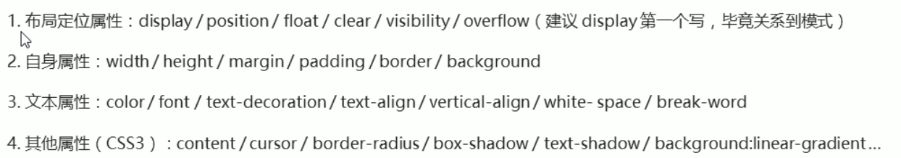

**Banner制作：**

